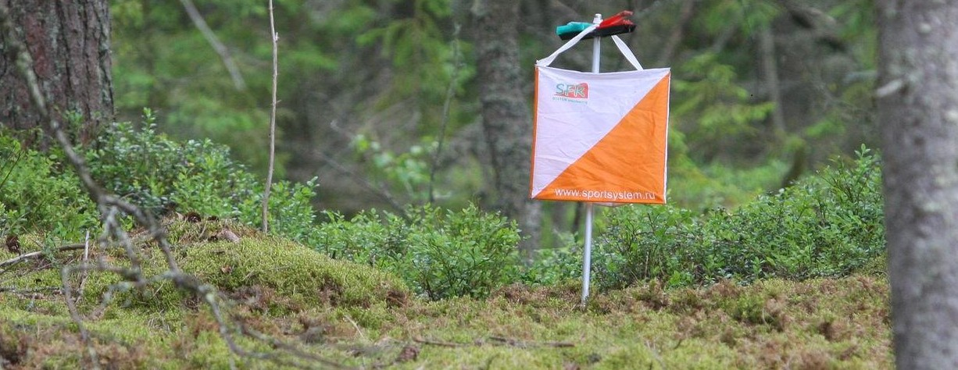

***Перспектива***

# Общие положения

Тренировка проводится с целью пропаганды здорового образа жизни,

развития и популяризации спортивного ориентирования среди населения Санкт- Петербурга и Ленинградской области, повышения спортивного мастерства, обеспечения тренировочного процесса спортивных коллективов.

# Место проведения и программа:

* Старт состоится 16 июля (воскресенье) в Комарово, в лесном массиве между Зеленогорским и Приморским шоссе
* Координаты центра [60.176602, 29.828132](https://yandex.ru/maps/-/CDS6EDzM)
* схема центра в яндекс-картах: <https://yandex.ru/maps/-/CCc1zUo~>
* Программа:

11:00 – начало регистрации участников, старт по станции

13:00 – окончание регистрации, закрытие старта

14:00 – закрытие финиша, съем дистанции

# Предварительные параметры дистанций

|  |  |  |
| --- | --- | --- |
| **Дистанция** | **Длина км** | **КП** |
| A | 6.3 | 18 |
| B | 4.6 | 13 |
| C | 3.2 | 9 |
| D | 2 | 6 |

# Техническая информация.

**Масштаб** карты 1:7500, сечение рельефа 2.5м. Карты выдаются на регистрации

Легенды впечатаны в карту

Составитель карты Александр Ширинян, корректировка растительности и дорожной сети июль 2024 года.

Границы района:

С севера – Зеленогорское шоссе;

С запада – Кавалерийская улица и поселок Комарово;

С юга – Приморское шоссе и Финский залив;

С востока – поселок Репино;

Аварийный азимут — на Север (АА-0). До приморского шоссе или поселка Репино, далее к месту старта.

Участники младше 14 лет обязаны иметь при себе мобильный телефон.

Телефон для экстренной связи указан на карте!

1. **Система отметки** – SFR. Аренда чипа – 50руб.
2. **Заявка** [**https://orgeo.ru/event/info/29517**](https://orgeo.ru/event/info/29517) до 12:00 15 июля.
3. **Стартовый взнос** 300 рублей. Для детей, студентов и пенсионеров 250 руб.(промокод «SKIDKA»). При заявке на месте штраф 100 рублей.

Телефон для связи с организаторами +79944061792 (Богдан)

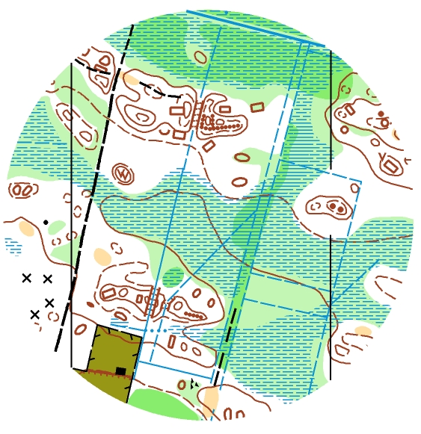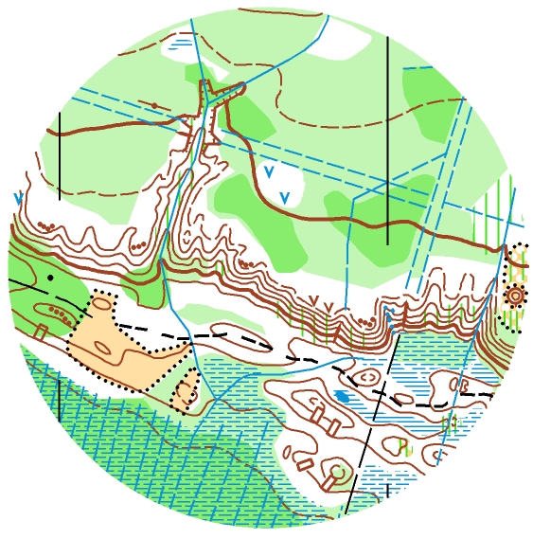

Ждем Вас на старте ☺